|  |  |
| --- | --- |
| A picture of a winding road and trees  Prototip sistem autonom de apărare  [Document subtitle] | Abstract  [Draw your reader in with an engaging abstract. It is typically a short summary of the document. When you’re ready to add your content, just click here and start typing.]  Hotea Alexandra  Petric Marcu  Măsurări și traductoare |

Prototip sistem autonom de apărare

Cuprins

1. Introducere 1

2. Proiectarea sistemului 2

2.1. Componente și software-uri folosite 2

2.2. Testarea componentelor 3

2.3. Descrierea soluției 4

2.4. Schema electrică 5

2.5. Formule pentru poziționare 6

2.6. Algoritmi și cod 6

3. Experimente 6

3.1. Premisa experimentelor efectuate 6

3.2. Rezultatele experimentelor 6

3.3. Concluzii 7

4. Referințe 7

# Introducere

Într-o zi, când exploram diverse tehnologii și proiecte inovatoare, am dat peste un documentar captivant despre aplicațiile avansate ale senzorilor radar și ale tehnologiilor laser. Ideea că aceste tehnologii ar putea fi integrate într-un proiect personal m-a captivat instantaneu.

Impresionat de posibilitățile oferite de senzorii radar și fasciculele laserelor, m-am întrebat cum aș putea să le îmbin într-un proiect care să devină o extensie a pasiunilor mele. Am decis să transform această idee în realitate, folosind platforma Arduino ca fundație pentru creația mea.

M-am entuziasmat la ideea de a crea un sistem care să poată detecta obiecte și să le urmărească într-un mod interactiv. Am îmbrățișat provocarea de a înțelege cum funcționează senzorii radar și cum pot controla cu precizie fasciculele laserelor.

În căutarea unui scop practic, am început să mă gândesc la modul în care aș putea utiliza acest sistem – în jurul penitenciarelor și locurilor predispuse la atacul unor animale sălbatice: localități din jurul pădurilor, zoo. Fiecare pas în această călătorie a reprezentat o oportunitate de a-mi dezvolta abilitățile de programare și de electronică.

Pe parcursul dezvoltării proiectului, am experimentat cu diverși algoritmi de control și am testat diferite scenarii pentru a asigura o funcționalitate optimă. Interacțiunea cu Arduino și adaptarea proiectului în funcție de nevoile și dorințele mele au fost parte integrantă a acestei experiențe de învățare și creare.

În cele din urmă, am reușit să construiesc un sistem integrat care îmbina cu succes tehnologiile radar și laser într-un mod creativ și util. Proiectul meu nu numai că a îndeplinit scopul inițial, ci a devenit și o sursă de mândrie și de cunoștințe valoroase în dezvoltarea proiectelor bazate pe Arduino.

# Proiectarea sistemului

## Componente și software-uri folosite

* Arduino Uno Rev3 SMD – microcontroler-ul din spatele sistemului

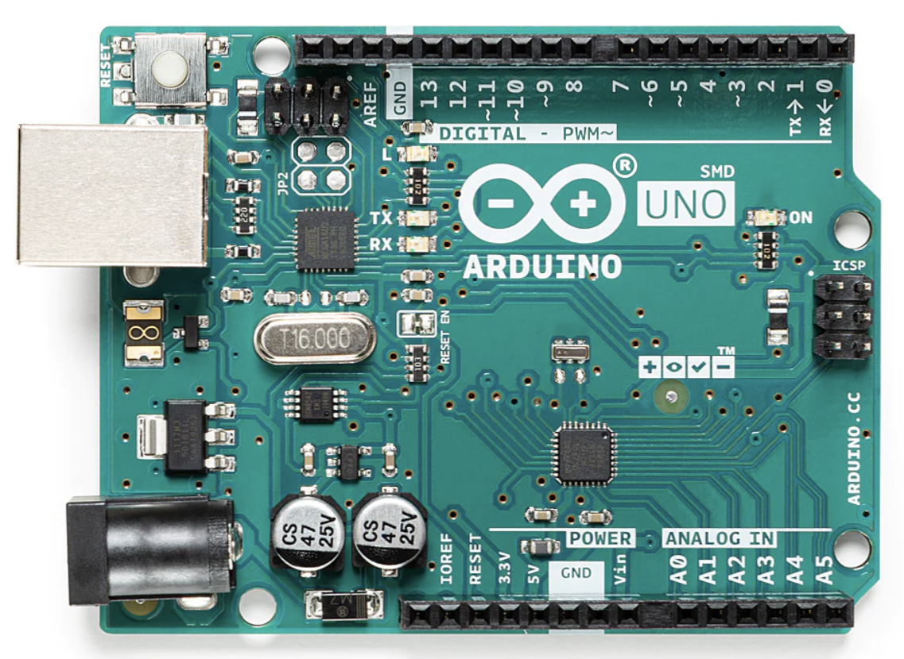

* Senzor Ultrasonic HC-SR04 – folosit pentru detectarea obiectelor

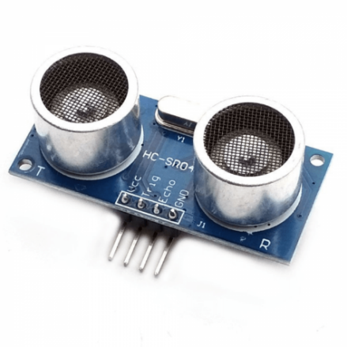

* Motor Servo SG90 – 5 buc. – folosit pentru mișcarea laserelor și a radarului

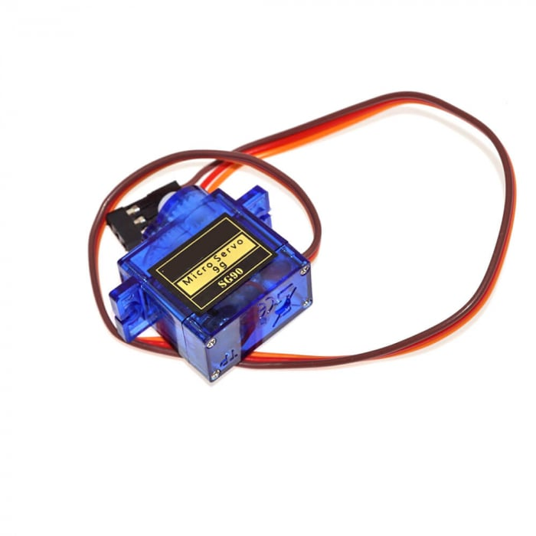

* 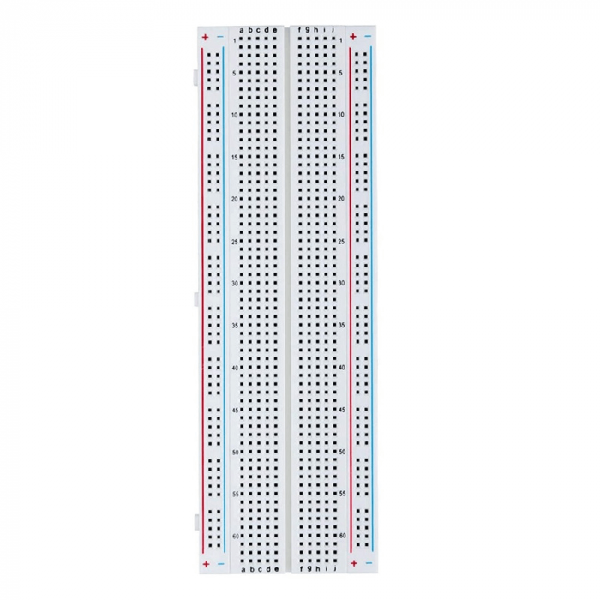Modul Diodă Laser – 2 buc. – pentru “tranchilizarea” obiectelor străine

* Breadboard 830 puncte – pentru conectare componentelor
* Sursa alimentare – 5.0V, 2500mA
* Arduino IDE 2.2.1 – software folosit pentru programarea microcontroler-ului
* TinkerCad – pagină web folosită pentru schema electrică

## Testarea componentelor

După ce am asigurat funcționalitatea corespunzătoare a microcontrolerului Arduino și am configurat motoarele pentru direcționare precisă, am dedicat eforturi pentru testarea senzorului ultrasonic. Am cercetat în detaliu caracteristicile și funcționarea acestui senzor, abordând apoi dezvoltarea unui cod simplu pentru a evalua performanța sa în măsurarea distanțelor.

Prin intermediul codului creat, am verificat reactivitatea și precizia senzorului ultrasonic în măsurarea distanțelor față de obiectele aflate în apropierea sa. Testele repetate ne-au permis să ajustăm și să optimizăm setările senzorului pentru a asigura date fiabile și consistente.

În procesul de testare a motoarelor, ne-am concentrat pe alinierea acestora la un unghi de referință de 0°, oferindu-ne informații utile despre modul de montare a acestora în proiect. Următoarea etapă a constat în observarea mișcării lor la 180°, confirmând direcția corectă de rotație și asigurându-ne că aceasta se potrivește cu cerințele noastre.

Fiecare pas în testarea componentelor a avut ca scop nu doar asigurarea funcționalității individuale, ci și garantarea interacțiunii eficiente între acestea în cadrul sistemului integrat. Aceste teste amănunțite au jucat un rol crucial în fundamentarea implementării ulterioare a algoritmului de control și în asigurarea coeziunii întregului proiect Arduino cu radar și lasere.

## Descrierea soluției

Soluția propusă pentru proiectul de detectare a obiectelor străine și poziționare a laserelor implică o serie de componente și configurări ingenioase. Am montat radarul pe un servo motor pentru a-i mări raza de vizibilitate, permițându-i să se rotească într-un unghi variabil între 15° și 165°. Această abordare extinde aria de acoperire a radarului și îmbunătățește eficiența sistemului în detectarea obiectelor în diferite direcții.

Laserele sunt dispuse pe două motoare distincte. Primul motor, responsabil de poziționarea orizontală, ajustează unghiul laserului în funcție de unghiul motorului și distanța la care se află obiectul detectat de radar. Al doilea motor se ocupă de poziționarea verticală, luând în considerare distanța la care se află obiectul. Această configurare bidimensională asigură o precizie și viteză ridicată în direcționarea fasciculelor laser către obiect.

Utilizarea a două lasere contribuie la optimizarea timpului de reacție în cazul detectării mai multor obiecte și reduce probabilitatea erorilor de poziționare. Astfel, laserele sunt activate pe rând la fiecare detectare a unui obiect nou, asigurând că fiecare obiect primește atenția corespunzătoare.

Informațiile furnizate de radar sunt preluate și interpretate de placa Arduino. Algoritmul de interpretare calculează poziționările necesare pentru motoarele laserelor. Formulele specifice pentru aceste poziționări sunt detaliate în secțiunea 2.5, oferind o explicație clară a modului în care placa Arduino transformă datele primite în mișcări precise ale laserelor.

Sursa de alimentare aleasă la 5V a fost selectată pentru compatibilitatea cu toate componentele, iar puterea de 2500mA furnizează energie suficientă pentru a opera toate elementele sistemului, cu excepția plăcii Arduino, care este conectată la computer printr-un cablu USB de tip A-B. Conexiunile între ground-ul și alimentarea sursei și a componentelor sunt realizate prin intermediul breadboard-ului, iar componentele comunică direct cu microcontroler-ul prin pinii I/O ai plăcii. Această configurare asigură o integrare eficientă și o comunicare corectă între toate elementele sistemului, contribuind la funcționarea bună a proiectului.

## Schema electrică

Pentru a asigura o implementarea eficientă și corespunzătoare a proiectului, am creat o schemă electrică folosind website-ul TinkerCad. Am utilizat opțiunea de simulare pentru testa integritatea componentelor și pentru a valida funcționarea corectă a întregului sistem.

Sursa de alimentare aleasă operează la 5V și are o capacitate maximă de 2500mA. Pentru a evalua adecvarea acesteia, am calculat curentul necesar din specificațiile tehnice ale componentelor individuale din sistem. Acestea includ:

* Un senzor cu un consum de curent de 15mA,
* Cinci motoare, fiecare cu un consum de 190mA,
* Două lasere, fiecare având un consum de curent de 30mA.

Prin adunarea acestor valori, am obținut curentul total necesar pentru operarea tuturor componentelor conform formulei:

În urma acestor calcule, am concluzionat că sursa de alimentare de 5V este adecvată pentru a susține operaționalitatea tuturor componentelor din sistem, asigurând astfel o alimentare corespunzătoare și eficientă a întregului sistem.

## Formule pentru poziționare

Primul caz, când unghiul motorului senzorului ultrasonic este mai mic de 90°.

Al doilea caz, când unghiul motorului senzorului ultrasonic este mai mare de 90°.

Al treilea caz, când unghiul motorului senzorului ultrasonic este exact de 90°.

## Algoritmi și cod

# Experimente

## Premisa experimentelor efectuate

Pentru a evalua eficiența prototipului în identificarea și "tranchilizarea" obiectelor străine, am desfășurat experimente orientate pe variabilele numărului de obiecte și distanța acestora față de radar, exprimând rezultatele sub formă de procente ale poziționării corecte. Anticipând rezultatele, am formulat așteptări în funcție de următoarele considerații:

* Distanța față de radar: Procentul de acuratețe al poziționării laserului a fost așteptat să crească odată cu apropierea obiectelor de radar. Acest lucru se datorează faptului că intervalul de grade în care unghiul laserului va fi corect poziționat este mai mare când obiectele sunt în proximitatea radarului.
* Numărul de obiecte: Având în vedere limitările senzorului ultrasonic, anticipam că acesta nu va detecta obiectul întru-un singur unghi, ci pe un interval de unghiuri care deprinde de distanță față de radar, În consecință, exista riscul apariției efectului de "obiect uriaș" în situația în care avem obiecte multiple. Aceasta însemna că, în loc să detecteze mai multe obiecte separate, senzorul ar putea să nu facă delimitarea între ele, deci, cu cât obiectele sunt mai puține, procentul de acuratețe va fi mai mare.

## Rezultatele experimentelor

Pentru fiecare căsuță din table, am așezat numărul respectiv de obiecte, în 10 moduri diferite la distanța aleasă, și am numărat obiectele pe care unul intre lasere a fost poziționat corect într-un ciclu complet al radarului ( de la 15° la 165°, și de la 165°, înapoi la 15°). Rezultatul este exprimat în procente conform formulei:

Rezultatul calculelor este cel din căsuțe respective.

|  |  |  |  |
| --- | --- | --- | --- |
| **Număr obiecte Distanță** | 10 cm | 20 cm | 30 cm |
| Un obiect | 90% | 100% | 80% |
| Doua obiecte | 95% | 85% | 80% |
| Trei obiecte | 90% | 87% | 83% |

## Concluzii

Cel mai bun procentaj a fost atins la o distanță de 10 cm, aliniindu-se cu așteptările noastre. În ciuda presupunerilor inițiale, datorită algoritmului ales, radarul a reușit să diferențieze între obiecte. În teste care implicau trei obiecte, s-au obținut rezultate similare în comparație cu scenariile care aveau două sau doar un obiect.

# Referințe

Michael Margolis, *Arduino Cookbook*, ediția a doua (O'Reilly Media, 2011),

Franco P. Preparata, Michael Ian Shamos, *Computational Geometry*, (Springer, 1985).